Werkblad bij les a – Een lesje over de koe
Alle informatie die nodig is om dit werkblad te kunnen maken, is te vinden op http://dierenwelzijnslessen.groenkennisnet.nl; ga naar het leerlingengedeelte, klik op de koe en kies daarna één van de bordjes aan de linkerkant.

Opdracht 1. De koe van top tot teen
Weet jij hoe een koe in elkaar zit? Bekijk de foto. De lichaamsdelen van de koe hebben nummers.
1a. Schrijf bij elk nummertje het goede lichaamsdeel. Eentje is er voorgedaan.

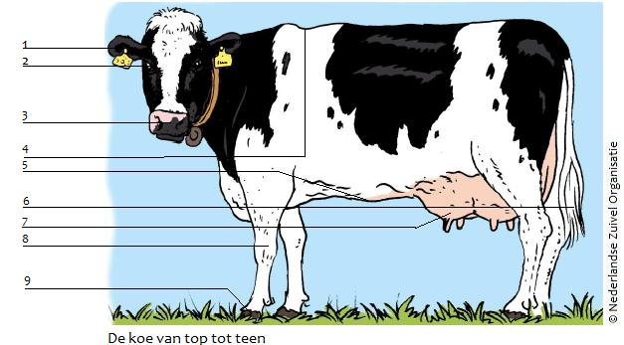
1 = Oor__________________________
2 = ______________________________
3 = ______________________________
4 = ______________________________
5 = ______________________________
6 = ______________________________
7 = ______________________________
8 = ______________________________
9 = ______________________________

1b. Waaraan kun je zien dat de koe op deze foto een vrouwtje is?
____________________________________________________________________________________________
____________________________________________________________________________________________

Als je het over koeien hebt, heb je het eigenlijk over de vrouwtjes.
1c. Het mannetje bij een koe noem je een ________________
Het jong van een koe noem je een _______________

1d. Waarom zie je op de boerderij meestal veel koeien, maar weinig mannetjes?
____________________________________________________________________________________________

In je buik zit je maag. De maag haalt goede stofjes uit je eten en maakt het eten kleiner.
De mens heeft maar één maag. De koe heeft er vier!
1e. Waarom heeft een koe vier magen?
________________________________________________________________________________________________________________________________________________________________________________________

Opdracht 2. Horen, zien en ruiken
Kijk nog eens naar de eerste foto.
2a. Waarom hangt er een kaartje aan de oren van de koe?
____________________________________________________________________________________________
____________________________________________________________________________________________

2b. Kijk goed naar de oren van de koe. Denk jij dat ze beter of slechter kunnen horen dan mensen? Waarom denk je dat?
________________________________________________________________________________________________________________________________________________________________________________________

2c. Zitten de ogen van de koe aan de voorkant of aan de zijkant van de kop? En bij mensen?
____________________________________________________________________________________________
____________________________________________________________________________________________

2d. Waarom zitten de ogen van de koe juist daar op de kop?
________________________________________________________________________________________________________________________________________________________________________________________

2e. Van de kleur rood worden koeien boos. Is dit waar of niet waar?
____________________________________________________________________________________________
____________________________________________________________________________________________

2f. Een koe heeft een grote neus waarmee hij heel goed kan ruiken. Waarom moet een koe goed kunnen ruiken?
________________________________________________________________________________________________________________________________________________________________________________________
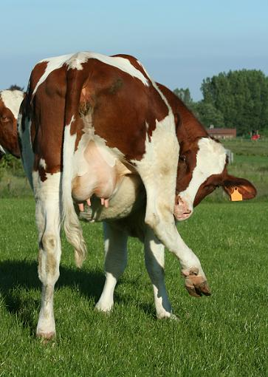
Opdracht 3. Koeienmanieren
Bekijk de foto hiernaast.
3a. Wat is deze koe aan het doen?
_________________________________________________________________

Een koe heeft veel verschillende soorten gedrag. Eén daarvan is zichzelf
verzorgen en schoonmaken.
3b. Noem twee manieren waarop een koe zichzelf kan schoonmaken.
  - _________________________________________________________________________________________
  - _________________________________________________________________________________________
Koeien zijn groepsdieren. Zij leven vaak samen met andere koeien. In de koeiengroep is er altijd een baas, dit is de belangrijkste koe. Deze koe mag meer dan de andere koeien. Onder deze koe staan weer een paar andere koeien enzovoorts. Helemaal onderaan staan de koeien die het minst belangrijk zijn. Deze volgorde noem je de rangorde.
3c. Hoe noem je een groep koeien?
____________________________________________________________________________________________
____________________________________________________________________________________________

3d. Waar staan de oudste koeien meestal in de rangorde? Bovenaan of onderaan?
____________________________________________________________________________________________
____________________________________________________________________________________________

3e. Waar denk je dan dat jonge koeien staan in de rangorde?
____________________________________________________________________________________________
____________________________________________________________________________________________

Misschien speel jij wel eens het spelletje ‘volg de leider’. Eén iemand doet dan iets, en iedereen doet dat na.
3f. Als de belangrijkste koe gaat slapen, wat gaan de andere koeien dan doen?
____________________________________________________________________________________________
____________________________________________________________________________________________

3g. Als de koeien gaan eten, wie mag er dan het eerste eten?
____________________________________________________________________________________________
____________________________________________________________________________________________

Alles wat een dier in het wild doet, heet natuurlijk gedrag. Elk dier heeft ander natuurlijk gedrag. Zwemmen is natuurlijk gedrag van vissen, maar niet van schapen.
3h. Ken jij een aantal soorten natuurlijk gedrag van de koe? Er zijn er een paar voorgedaan. Noem er minimaal nog drie.
_____Verzorgen__________ __________________________ __________________________
__________________________ _____Slapen______________ __________________________
__________________________ __________________________ ______Grazen_____________

Als je dieren wilt houden, bijvoorbeeld een hond als huisdier of een koe op de boerderij, moet je er voor zorgen dat het dier alles van zijn natuurlijke gedrag kan doen. Als een dier dat niet kan, voelt hij zich niet prettig.
3i. Wat denk je nu? Denk jij dat een koe op een boerderij alles kan doen wat hij wil, of niet?
________________________________________________________________________________________________________________________________________________________________________________________

